大作业项目总结报告

题目：E - Shared Exercise Platform

小组成员：

张奕彤 22373337

吴旭飞 22373304

魏新明 22373300

董和军 22373333

2024年7月

# 一、功能简介

1. 支持用户的登录和注册，提供免密码登录，注销功能。支持用户个人信息管理，支持用户修改密码等个人信息。
2. 支持用户与管理员之间的交互，即支持用户查看管理员发布的公告，支持用户提交自己的反馈。
3. 引入AI助教，支持用户与AI进行交互。
4. 支持加入团队，创建团队，离开团队，解散团队，管理团队，用户可自行决定自己所创建的团队的描述，密码等信息。并且支持搜索团队。
5. 支持发布题目，通过PDF导入题目，创建题单，分享题单，管理题目，管理题单，增加Tag。并且支持通过题目名称，题单名称，tag进行搜索。
6. 支持用户查看近期答题状态。
7. 可以根据用户近期答题情况生成易错推荐。
8. 将管理端和用户端分离，管理员可以在后台修改群组，题目，用户，公告等数据。
9. 系统支持筛选敏感词，并将违规题目从题库中删除。
10. 支持用户启动全局黑暗模式，提供舒适的用户体验。

# 二、已完成任务

**必做任务完成情况（7/7）**

1. 基本要求：用户和管理员的注册，登录和个人信息的管理。
2. 用户群组：用户可以自主选择搜索、创建和加入团体。
3. 上传题目：自动识别PDF和图片中的文本。识别后，用户可以对提取的文本结果进行编辑以作为问题的输入。
4. 问题分组：用户可以将题目分组。在解决问题时，用户可以自主选择一组特定的题目进行训练。
5. 分享问题：用户可以选择给一组特定的用户分享一组问题，或者将这组问题公开给所有人。
6. 搜索问题组：用户可以根据题目名称或者问题组名称或者tag名称搜索相关问题，但范围仅限于自己有权限访问到的题目。
7. 错误日志：系统会为用户分配推荐题目，其中包含了自己的错题，所有用户的高频错题。

**选做任务完成情况（2/2）**

1. 系统可以依赖AI审核题目并将有敏感信息的题目从题库中删除。
2. 用户可以查看近期答题情况，以此推断自己的进退步情况。

**选做任务自行设计的部分（5）**

1. 实现AI助教模块，用户可以与AI交互寻求答案。（自定义）
2. 实现公告模块，管理员可以发布公告、撤销公告。（自定义）
3. 用户可以提交反馈意见。（自定义）
4. 可以开启黑暗模式，适应熬夜刷题的情况。（自定义）
5. 管理员可以给予用户更高的权限或者惩罚，可以管理题目、管理题单、管理群组。（自定义）

# 总体设计方案

## 总体架构

本次大作业，我们设计了一个前后端完全分离的网页,代码行数共计8000行以上。前端使用Vue2框架，后端使用FastApi框架。为了提高体验感，我们将管理员页面与用户页面进行了分离。最终，我们将项目部署在了服务器上。

## 1.功能1

### 1.1 功能描述

支持用户登录和注册，提供免密码登录，注销功能。支持用户个人信息管理，支持用户修改密码等个人信息。

用户注册账号是要求密码必须在9位及以上并且包含大小写。用户选择免密登录时会提醒用户不要在公共电脑上选择免密登录。用户可以对用户名、密码等进行修改。后端会对用户的密码进行md5加密，提高了系统的安全性。

### 1.2 核心代码

注册功能后端核心代码：

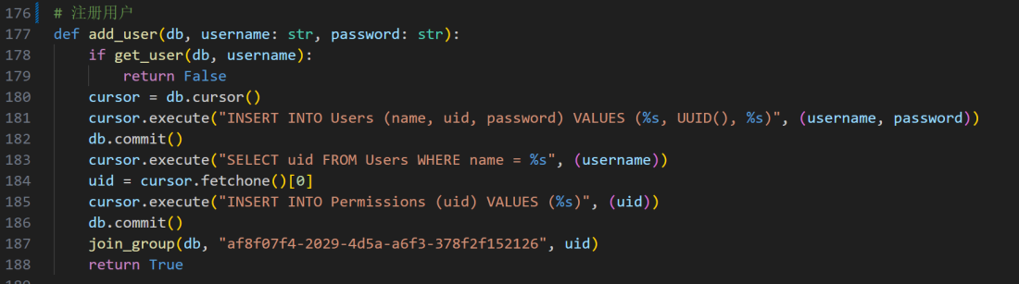

登录功能后端核心代码：

#### 

修改用户信息后端核心代码：

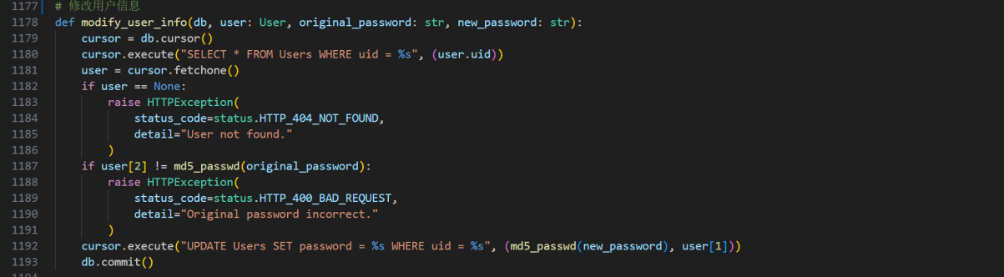

修改个人信息、注销账户前端核心代码：

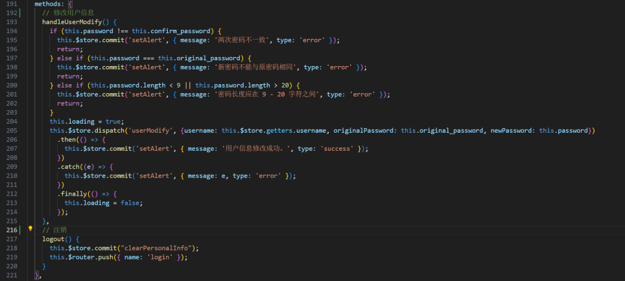

### 1.3 实现效果

登录界面：

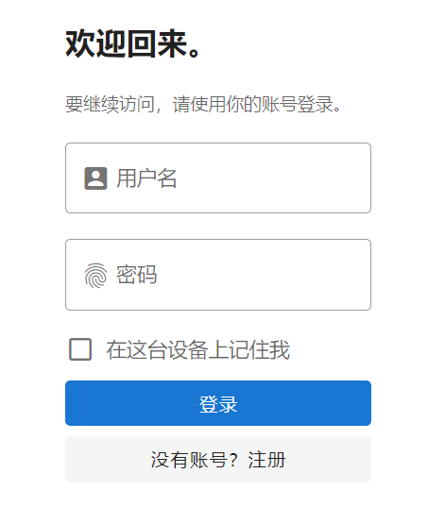

注册页面：

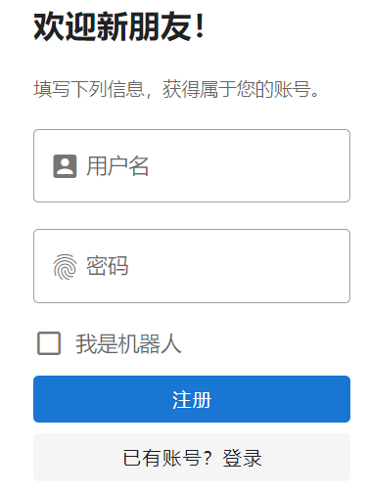

修改个人信息以及注销界面：

#### 

## 2.功能2

### 2.1 功能描述

支持用户与管理员之间的交互，即支持用户查看管理员发布的公告，支持用户提交自己的反馈。管理员可以发布公告、删除公告。公告内容支持Markdown渲染。

### 2.2 核心代码

公告相关后端核心代码：

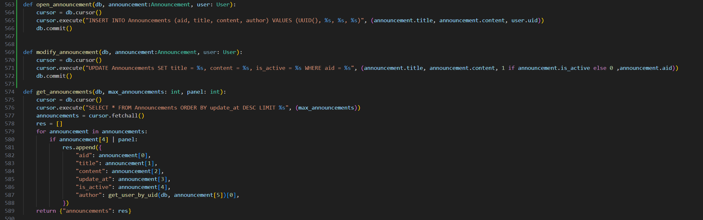

反馈表单：

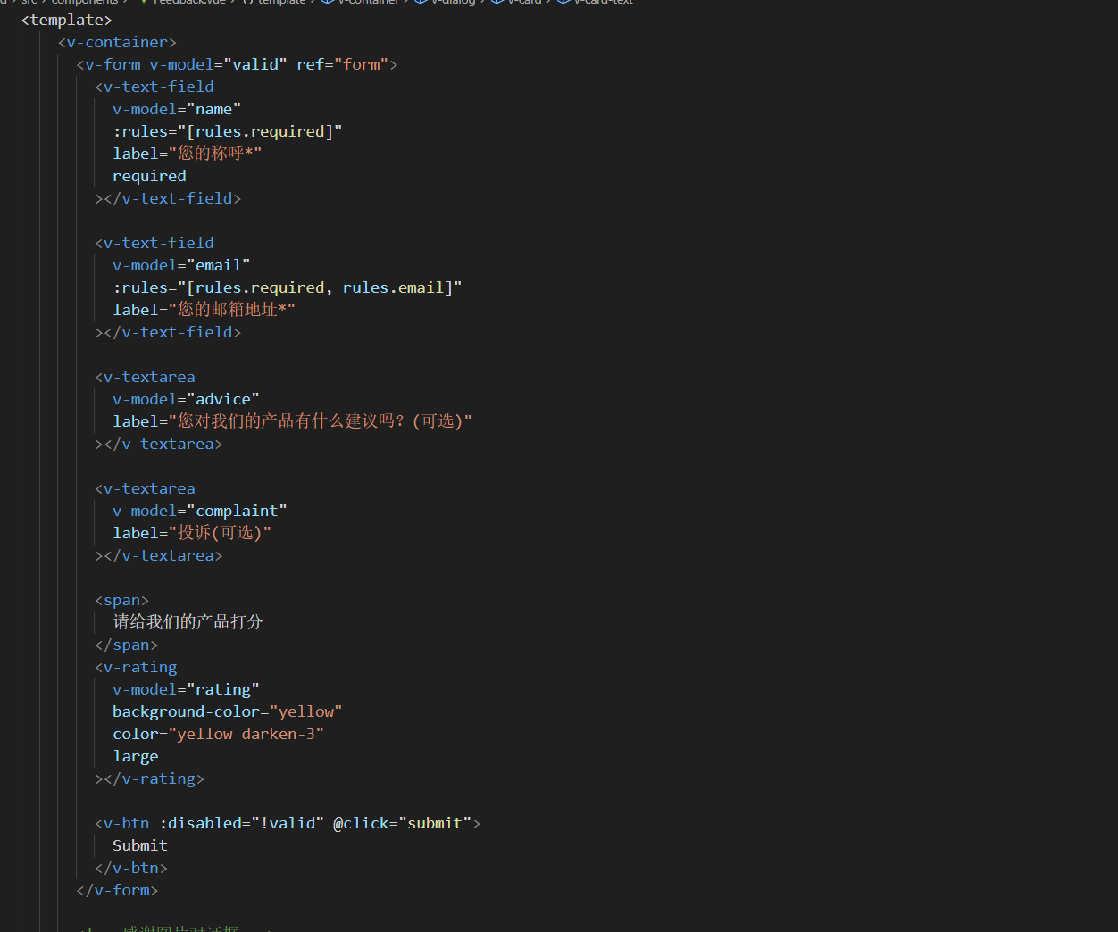

### 2.3 实现效果

公告内容预览效果：

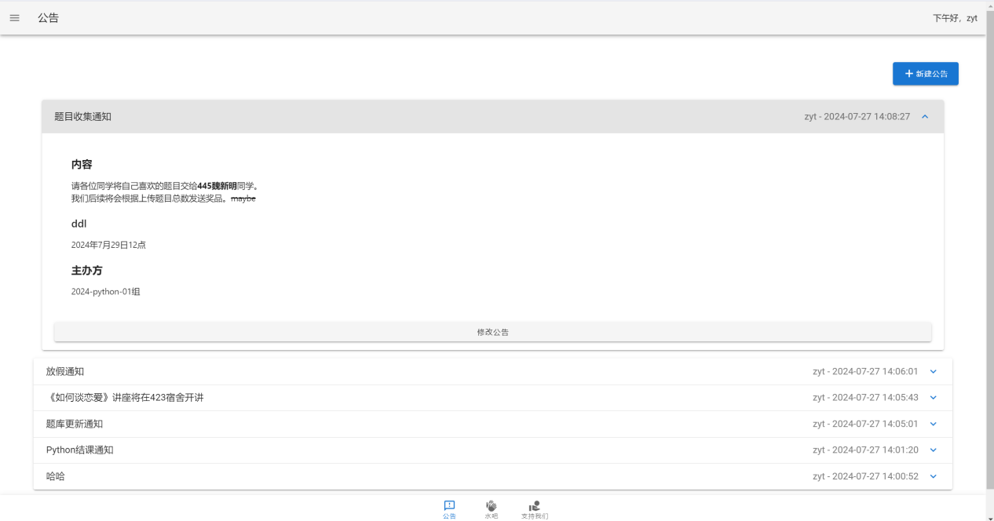

修改公告：

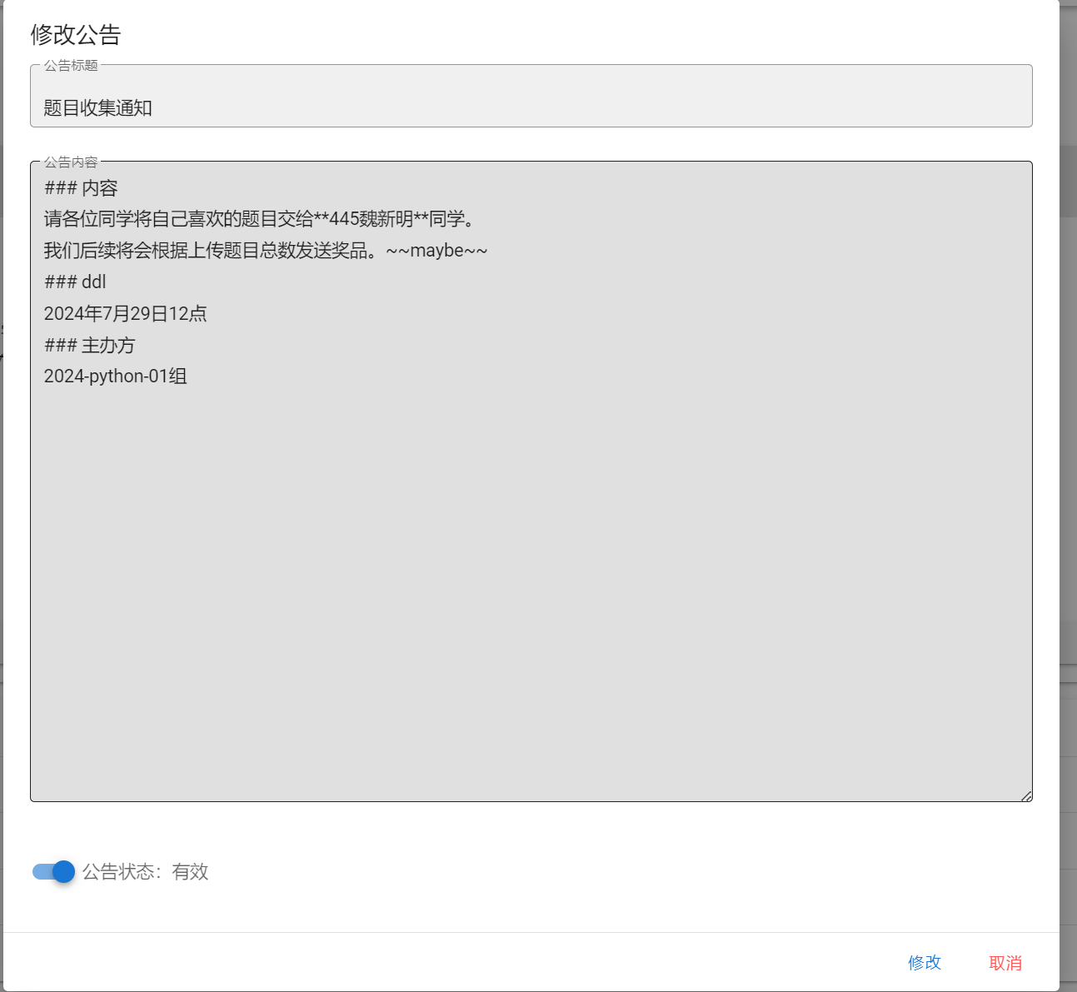

发布公告：

## 3.功能3

### 3.1 功能描述

引入AI助教模块，用户在遇到自己不会的题目或者知识点时可以询问AI助教。具体地，我们调用了GPT的API，用户可以不限次地与AI进行交互。

### 3.2 核心代码

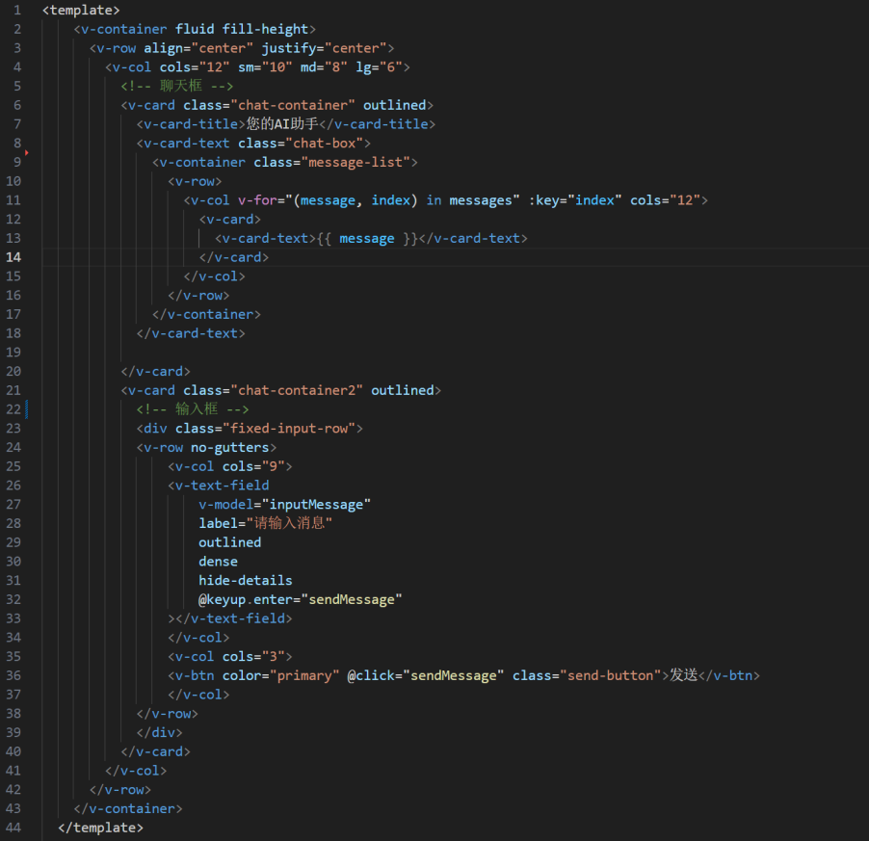

### 3.3 实现效果

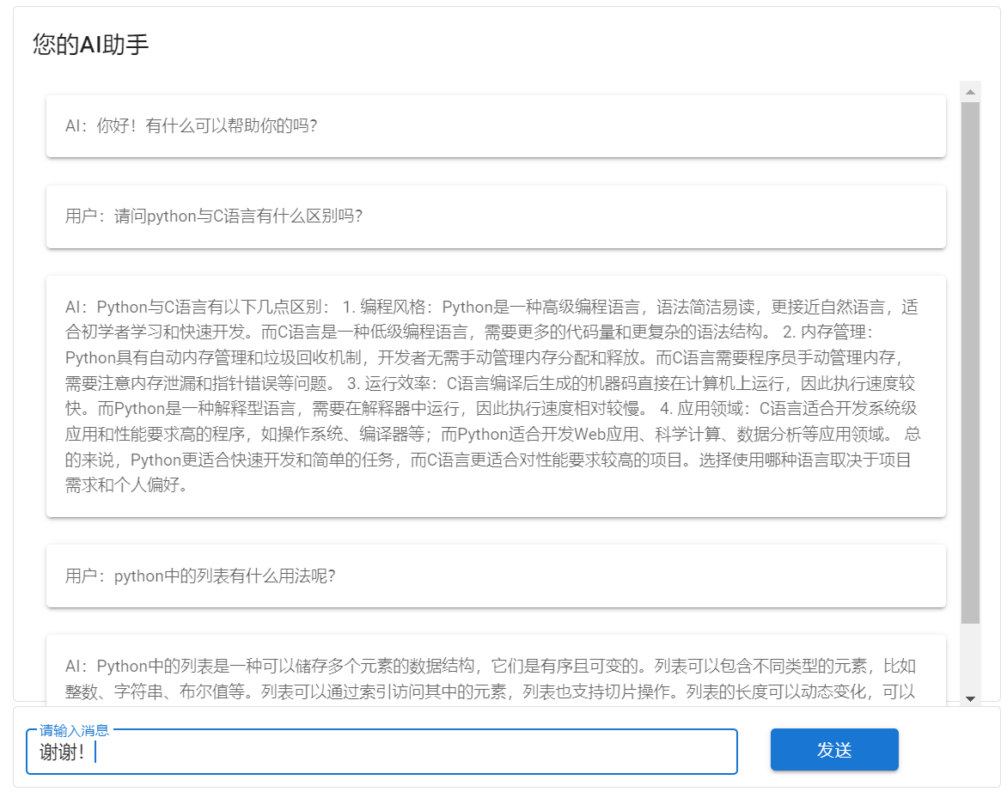

## 4.功能4

### 4.1 功能描述

支持群组有关的相关操作。所有用户在最初时均在一个名为__default__的群组，用户可以在这里收到公开的题目。用户可以加入已经公开的群组，或者通过输入密码加入未公开的群组。用户可以创建团队并且决定团队的名称、描述、密码等基本信息。用户可以选择离开自己已经加入的团队，但不可以离开自己管理的团队。用户可以决定解散自己创建的团队。用户可以修改自己管理的团队的基本信息，包括团队名称、团队描述、团队密码等信息。用户还可以通过搜索自己有权限看到的团队。并且含有密码与不含密码的图标不同。

### 4.2 核心代码

### 4.3 实现效果

加入团队：

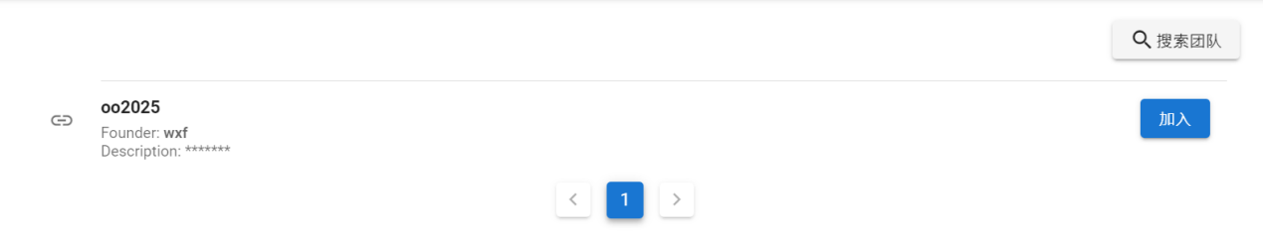

离开团队：

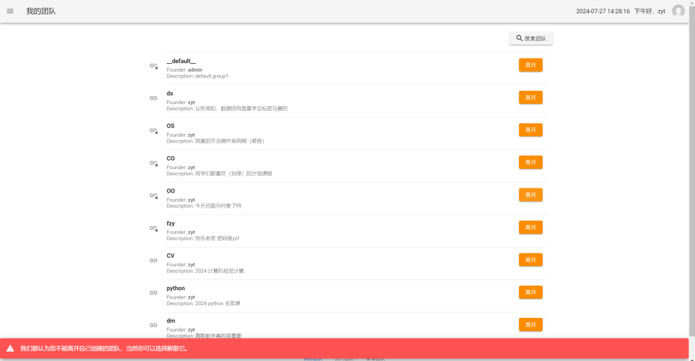

创建团队：

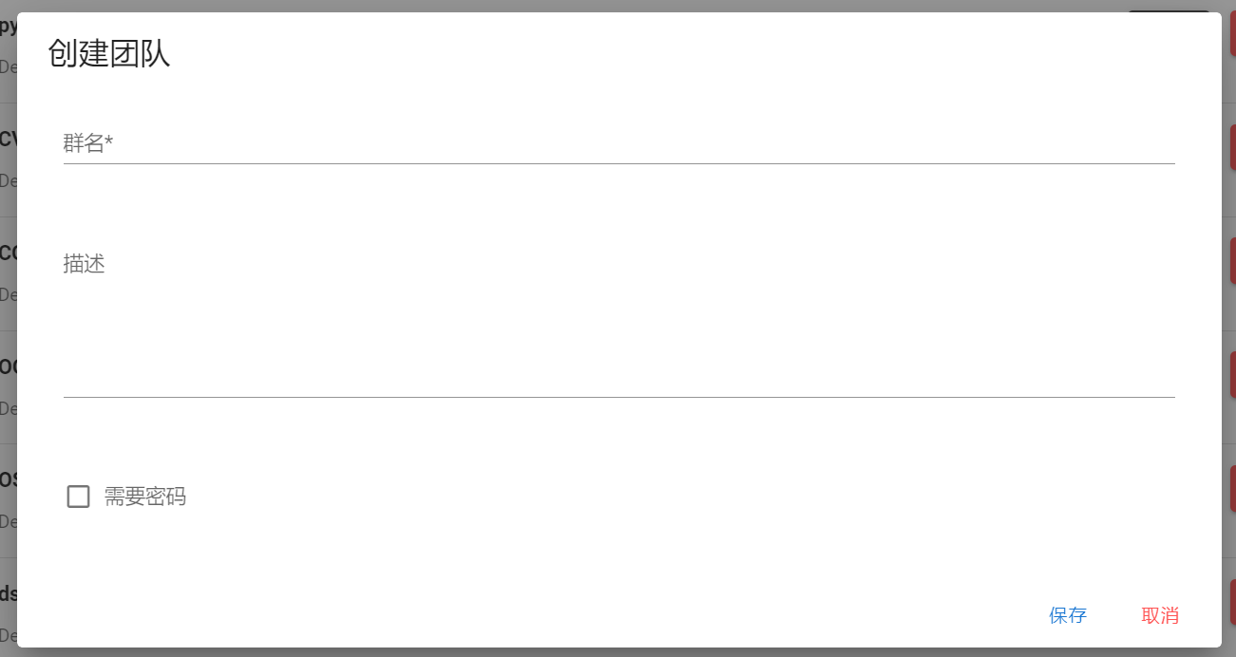

修改团队信息：

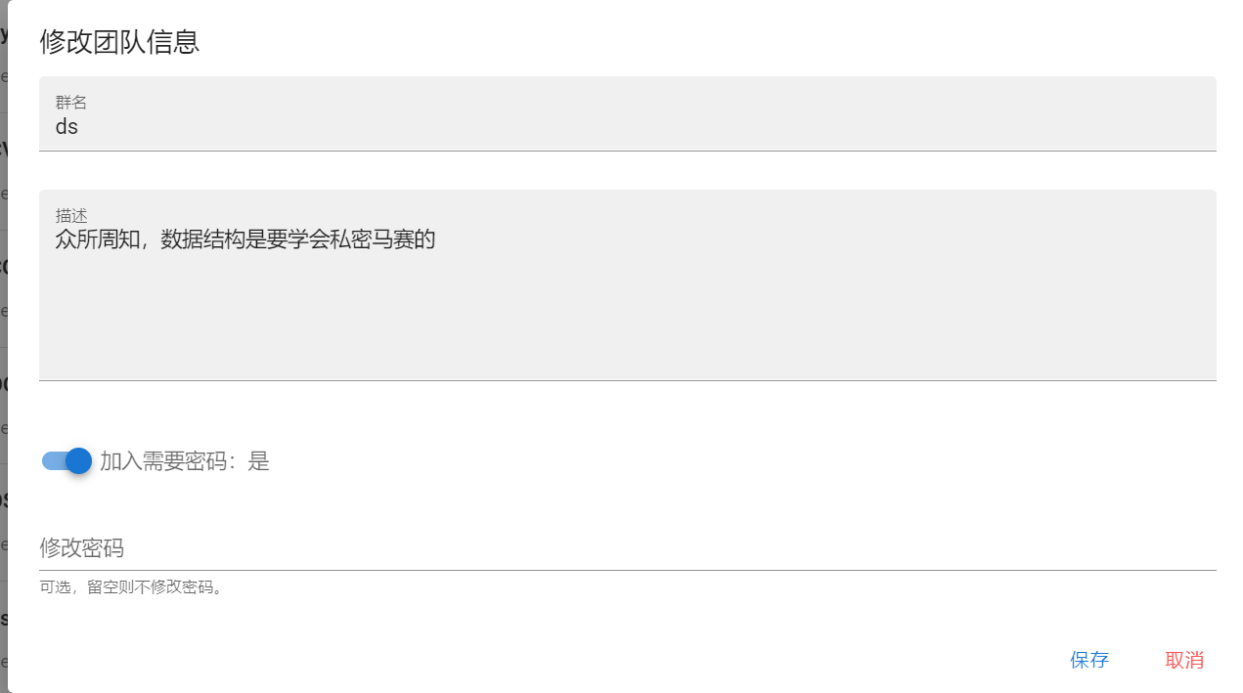

解散团队：

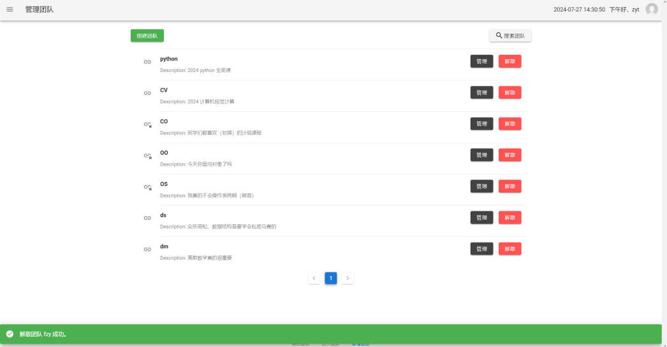

搜索团队：

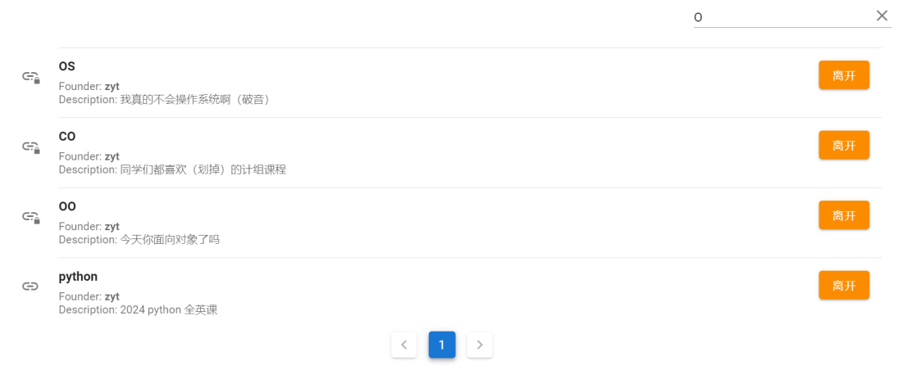

## 5.功能5

### 5.1 功能描述

支持题目有关的相关操作。具体地，用户可以自行发布题目，也可以通过PDF或者图片上传题目并修改识别出的文字。用户可以创建题单并添加题单的描述。用户可以将题单分享到自己所在的群组，也可以选择将题单公开，即将题单分享到所有用户均在的群聊__default__中。用户在发布题目后，可以对题目进行修改。用户还可以根据tag或者题目名称或者题单名称进行检索。用户在选择自己有权限看到的题单进行训练时，可以通过点击前后按钮查看同一题单中的所有题目。

### 5.2 核心代码

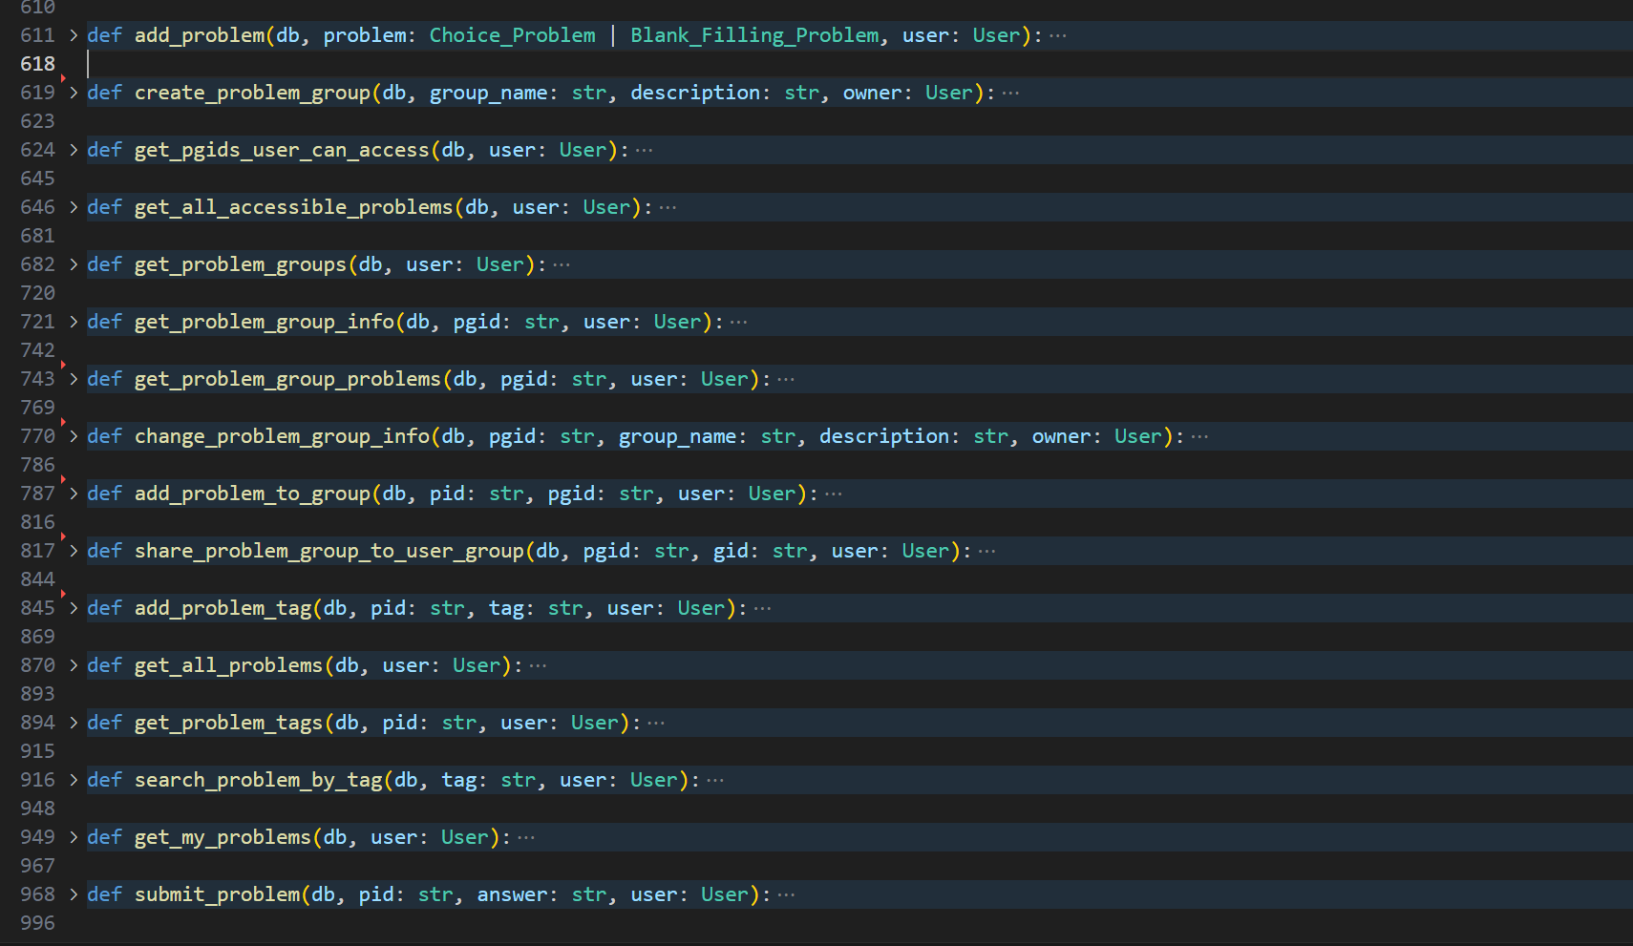

### 5.3 实现效果

查看我的题目：

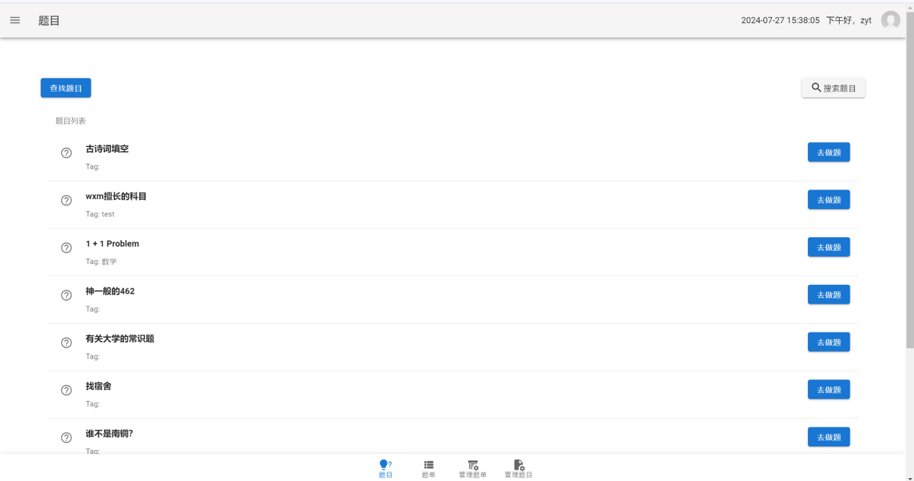

查看自己有权限看到的题单：

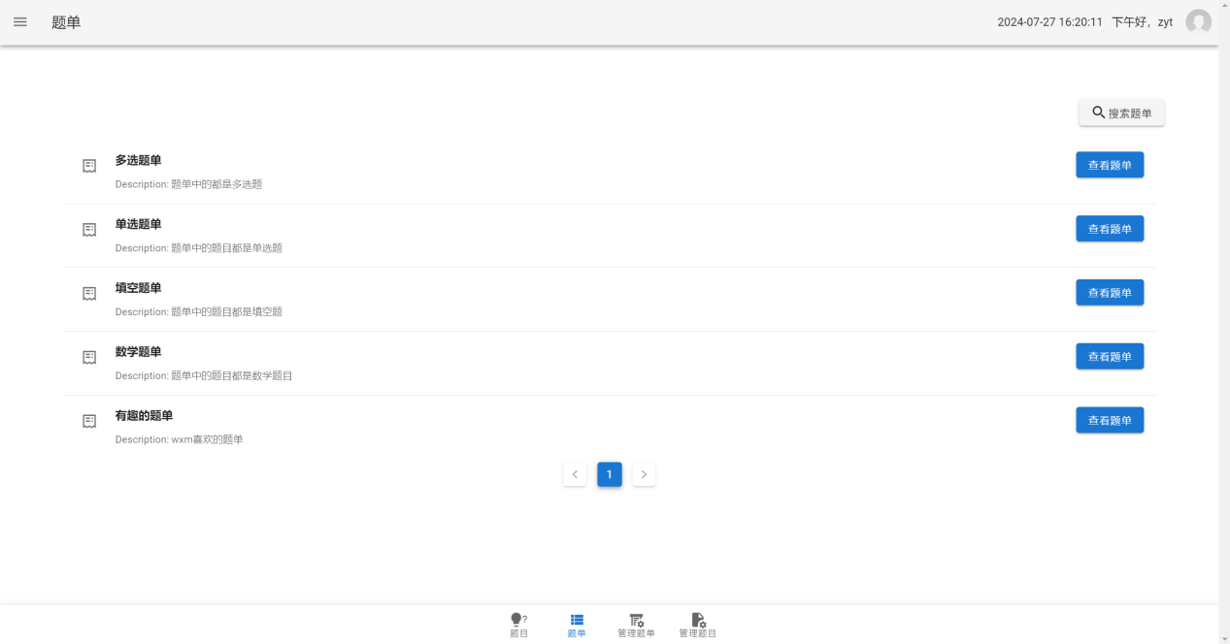

查看题单内容：

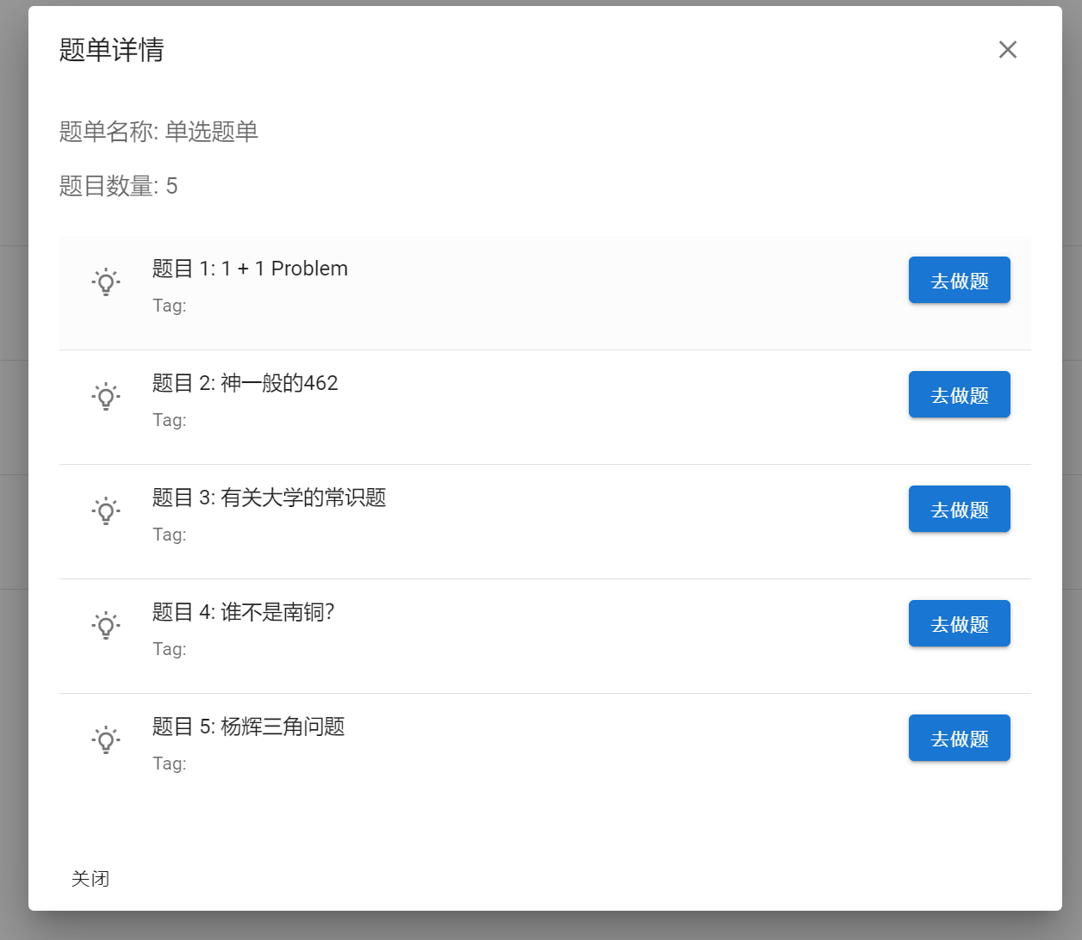

做题页面：

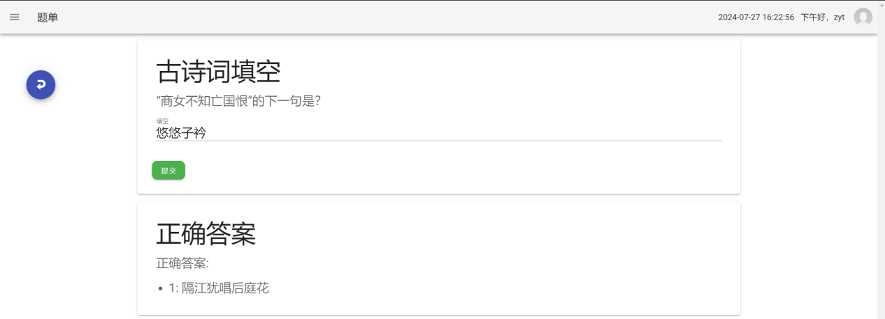

管理题目：

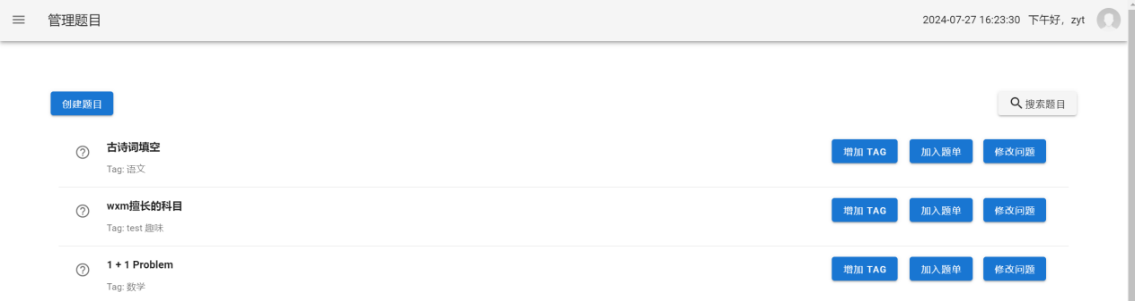

上传题目：

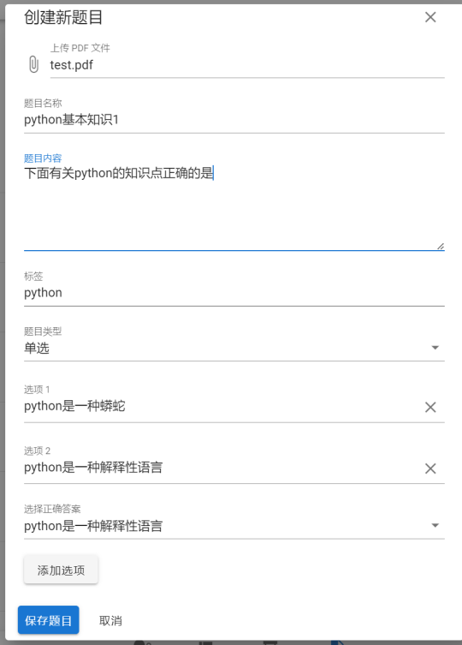

依据Tag查找题目：

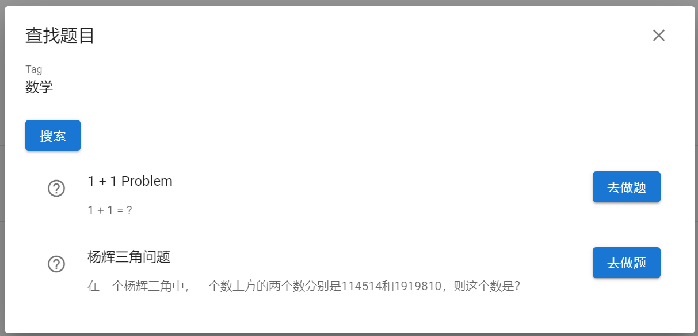

依据题目名搜索题目：

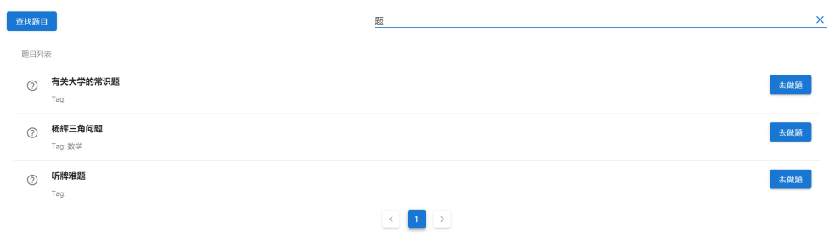

分享题单：  
 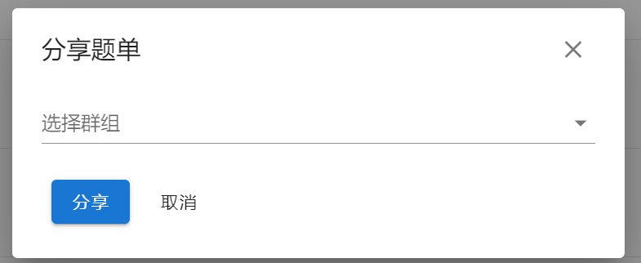

添加题目到题单：

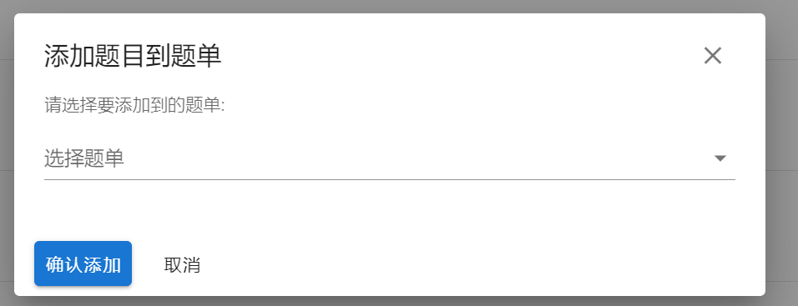

## 6.功能6

### 6.1 功能描述

系统支持将学生的能力形象化，即用户可以查看自己近期的答题状况，以此推断自己的进退步情况。具体地，数据库存储了用户每次提交信息，并以折线图和饼状图的形式反馈给用户。

### 6.2 核心代码

前端代码：

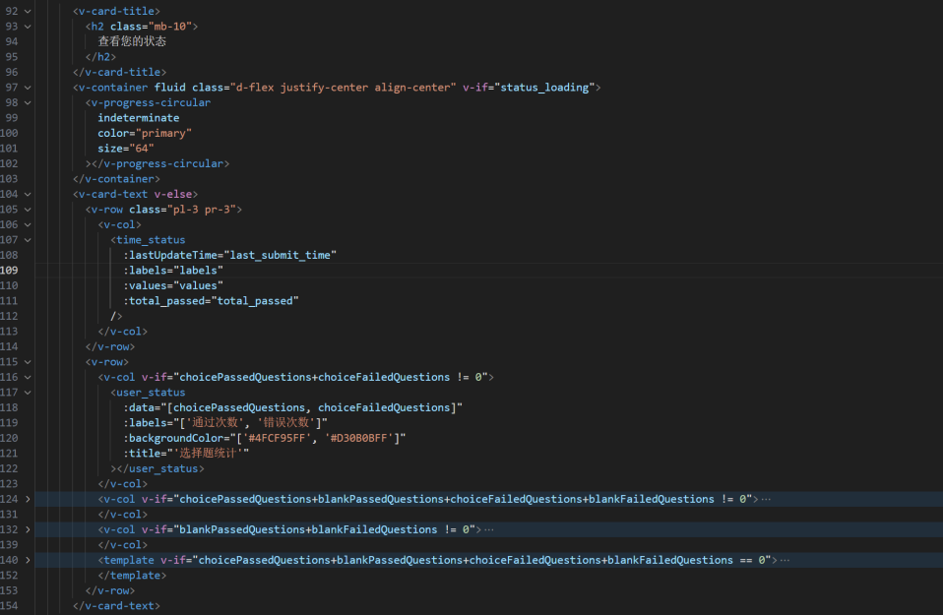

后端代码：

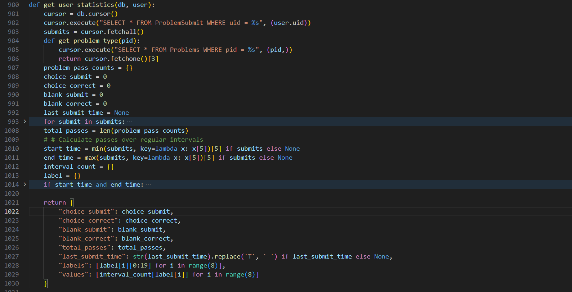

### 6.3 实现效果

有提交记录的情况：  
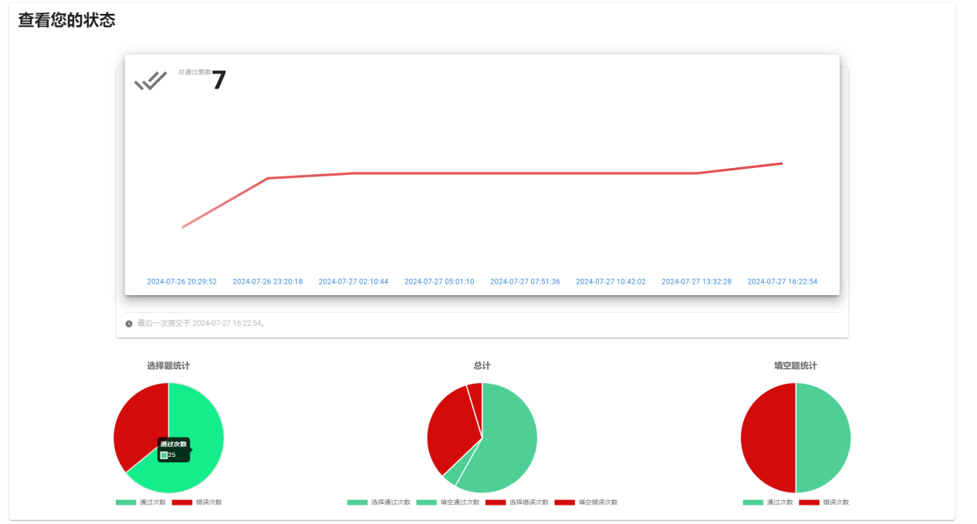

无提交记录的情况：

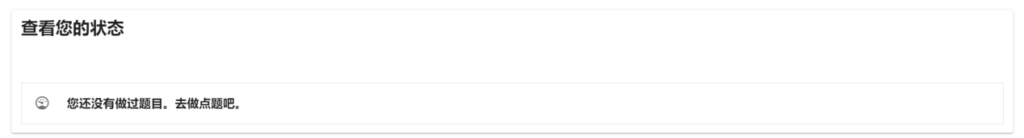

## 7.功能7

### 7.1 功能描述

可以根据用户近期答题情况生成易错推荐。具体地，我们将会生成一个拥有20个题目的推荐题单。这个题单由一定数量的该用户做错次数最多的题目、所有用户做错次数最多的题目以及一定数量的随机抽选的题目组成，确保了题单的多样性。用户可以通过点击换一批从而获得一组新的推荐题单。

### 7.2 核心代码

前端代码：

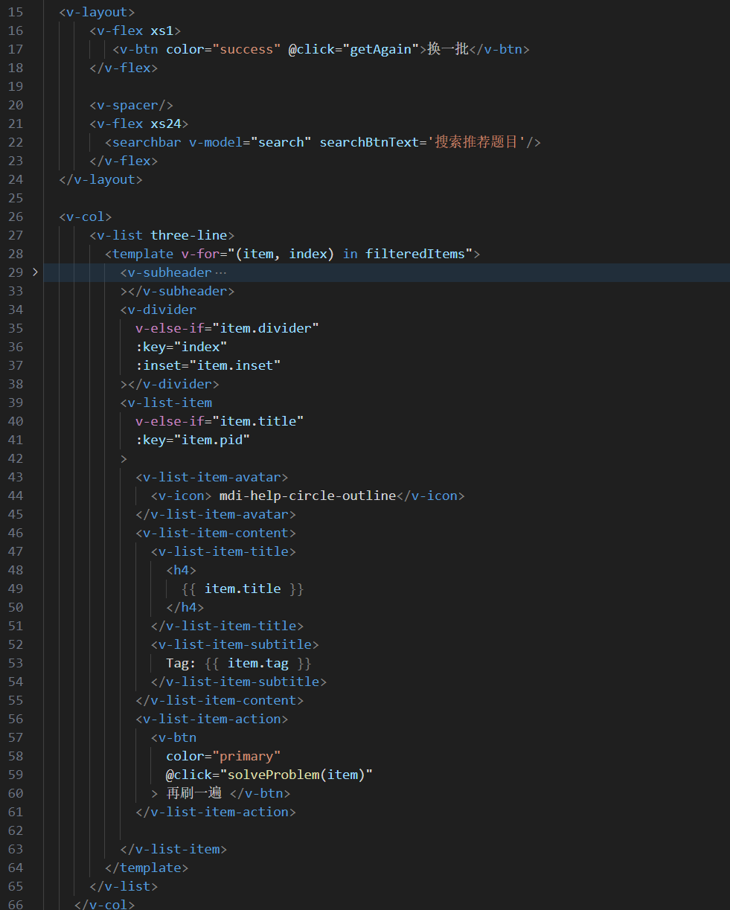

后端代码：

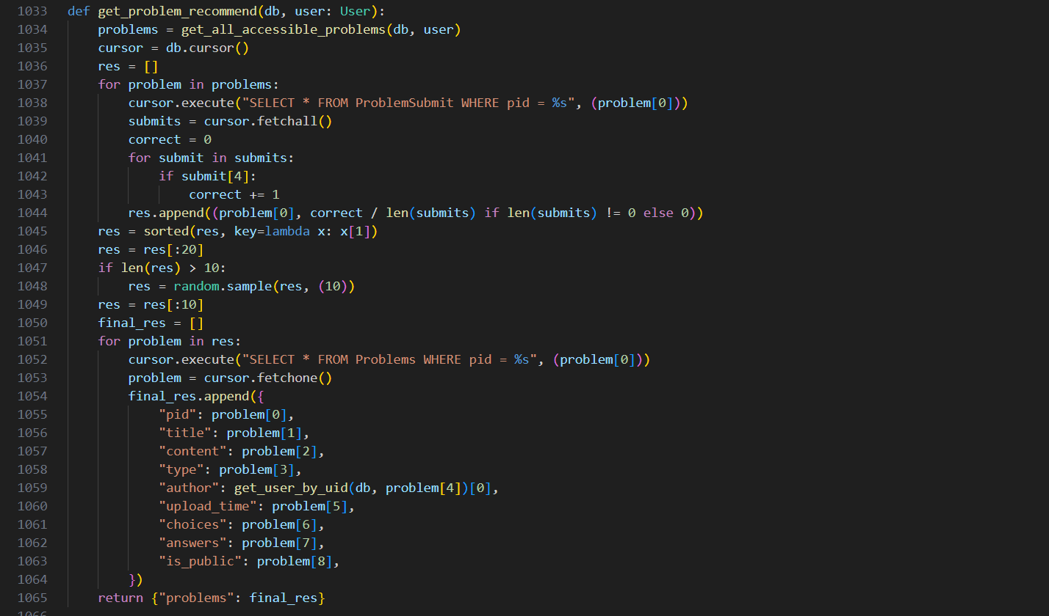

### 7.3 实现效果

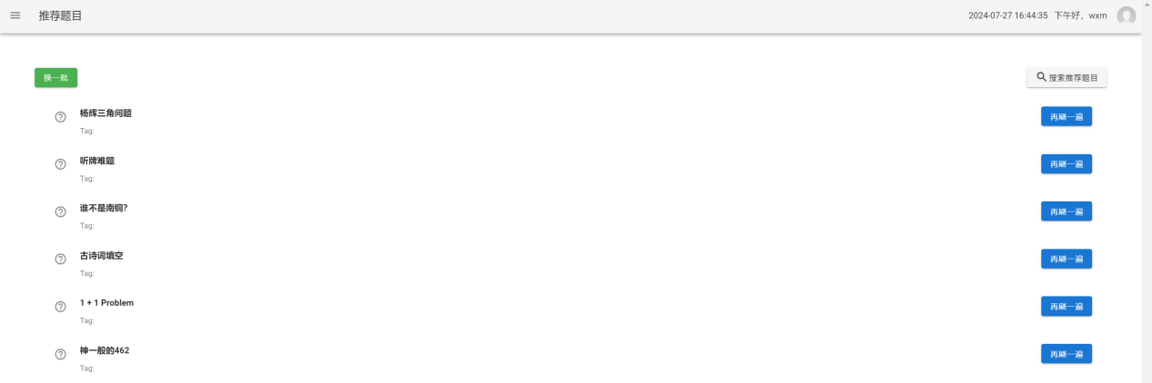

## 8.功能8

### 8.1 功能描述

将管理端和用户端分离，管理员可以在后台修改群组，题目，用户，公告等数据。具体地，管理员可以发布公告、修改公告、查看所有群组、修改所有群组、删除所有群组、查看所有题目、修改所有题目、查看所有题组、修改所有题组等。并且管理员还可以设置新的管理员，取消管理员，封禁违规用户，对违规用户进行解封等。

### 8.2 核心代码

后端代码：

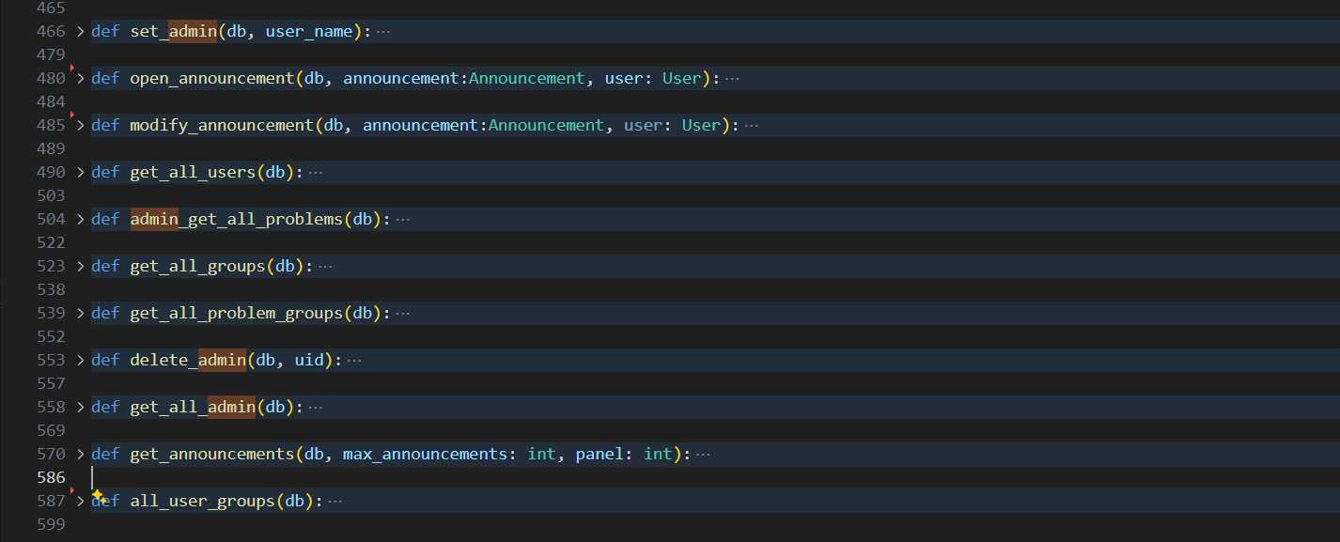

前端用户管理代码：

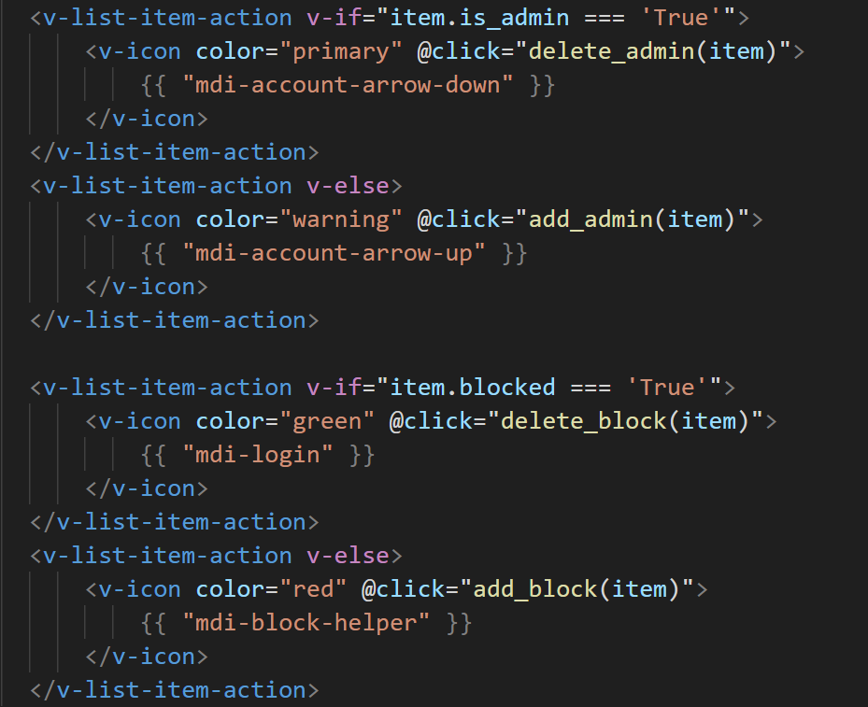

### 8.3 实现效果

管理团队：

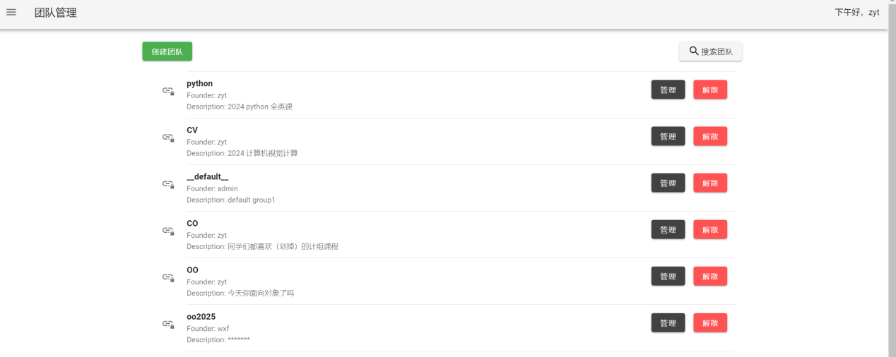

管理用户：

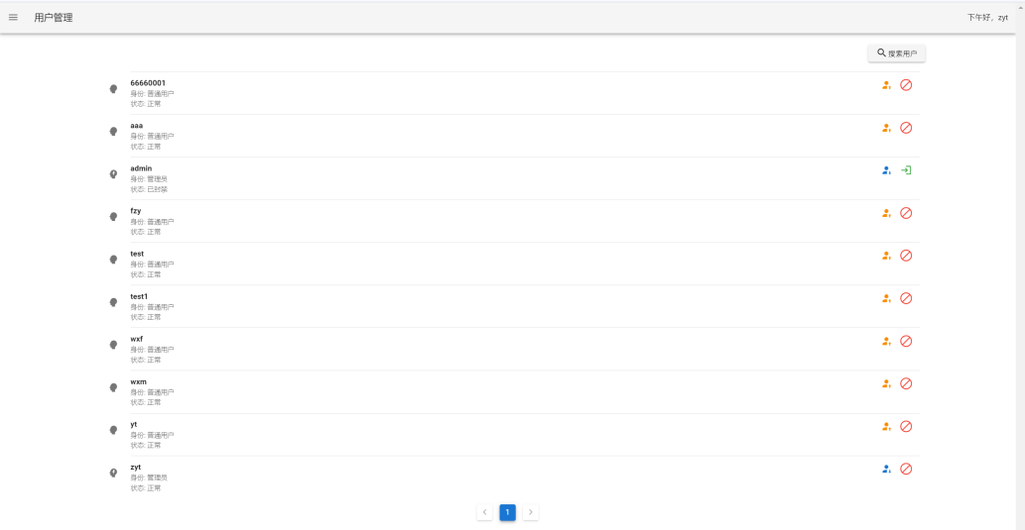

管理题目、管理题库与普通用户页面基本相同，只是管理的范围变大了。故在此将展示图略去。

## 9.功能9

### 9.1 功能描述

系统支持筛选敏感词，并将违规题目从题库中删除。具体地，我们提供一个敏感词字典。若题干中有敏感词的，则将会将其从题库中删除。考虑到仅仅是列出敏感词字典无法囊括所有情况，我们又引入了GPT来辅助审查。

### 9.2 核心代码

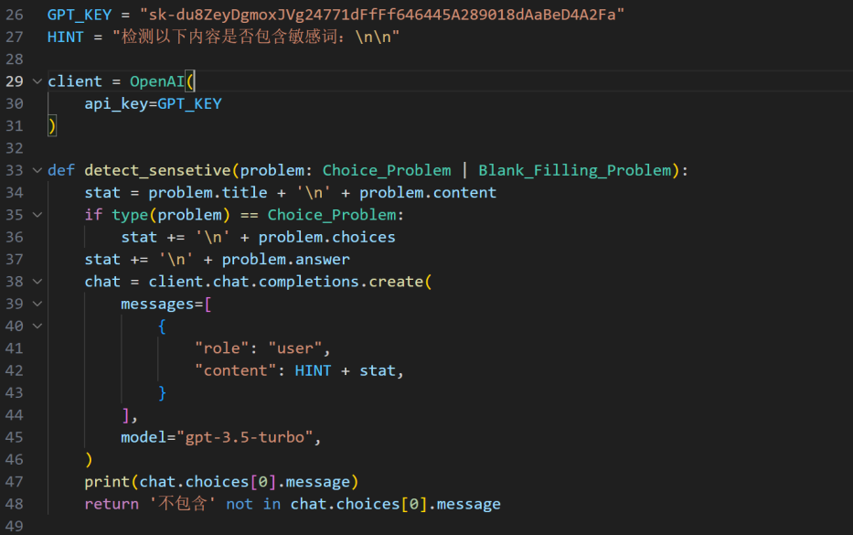

## 10.功能10

### 10.1 功能描述

具有简洁的界面，并且配备有若干提升刷题舒适度的操作。具体地，用户可以根据光照条件选择是否开启全局黑暗模式，我们也会在不同时间段向用户提供不同的问候。

### 10.2 核心代码

问候语随时间变化而变化实现代码：

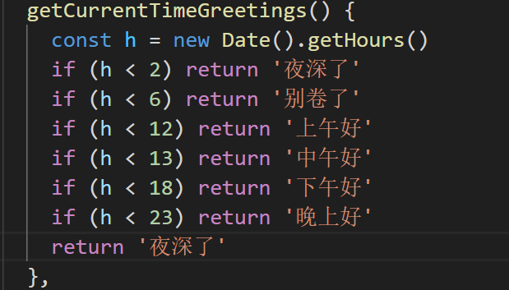

黑暗模式实现代码：

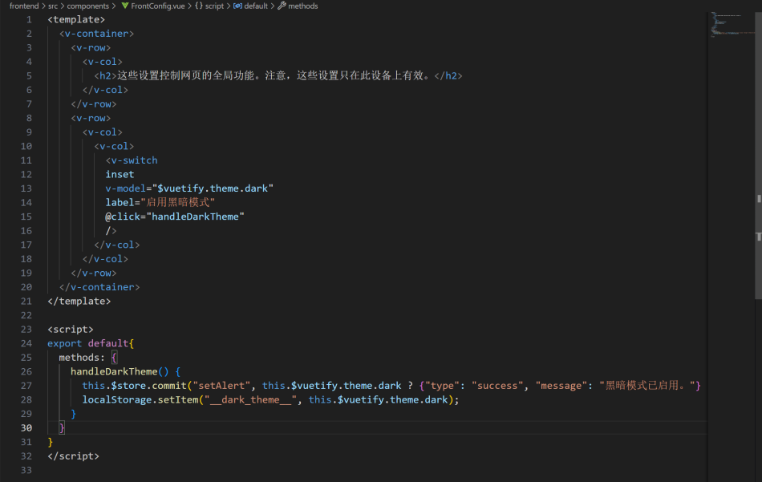

### 10.3 实现效果

问候语：



黑暗模式：

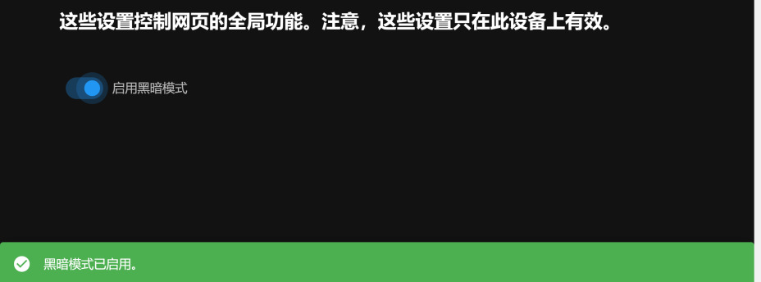

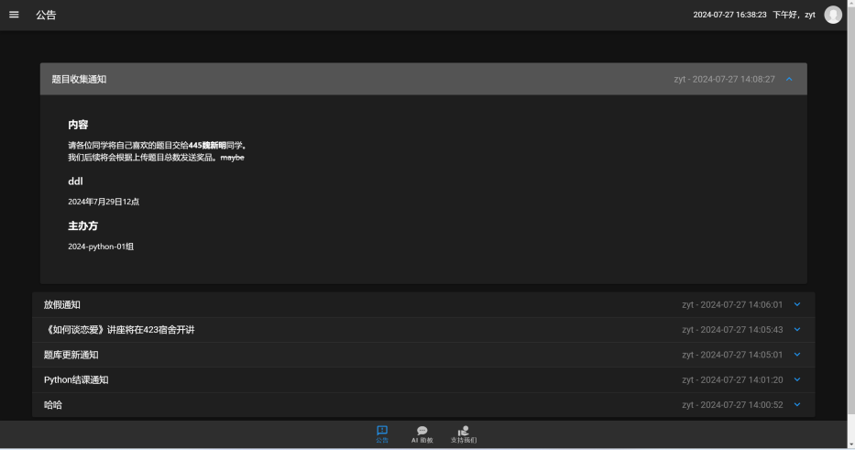

# 四、项目运行过程

## 后端：

Python版本：3.12.2

在项目目录下打开终端，执行：pip install -r requirements.txt

安装好后端依赖后，执行：python run_backend.py

## 前端：

打开终端执行：npm install vue-cli -g

在admin_frontend和frontend目录下打开终端，分别执行npm install安装所需的依赖包。

如果在安装过程中出现网络问题，请设置代理。

在安装完依赖包之后，在admin_frontend和frontend目录下打开终端，分别执行npm run serve运行前端。

# 五、项目总结

我们小组最初的目的是做一个前后端分离的项目，在此过程中锻炼我们的基本开发能力、面向对象的思维、团队合作能力，为之后的数据库大作业与软件工程大作业做准备。事实证明，我们小组基完成了我们以及老师对作业的要求，做出了一个基本满意的前后端分离的项目。

本项目中前端部分的主要工作是搭建各个功能界面的前端。我们在设计前端时奉行了简洁的理念。一是因为我们几位同学一致认真我们设计的是一款作业训练平台，不应该过于花里胡哨；二是因为我们均喜欢简洁优美的设计风格。在普通用户前端中，我们设计了首页、题库、团队、精心安排、个人中心五个主页面；在管理员前端中，我们设计了管理首页、管理题库、管理团队、管理用户、个人中心五个主页面。我们在设计的过程中做到了功能上的解耦。

本项目中后端部分的主要工作是设计前后端交互的API，并实现与数据库的交互。我们在设计后端时奉行了接口丰富但清晰的原则。为了让写前端的同学能够设计出多样化的界面，我们编写了很多接口，但这并没有使我们的接口变得错综复杂。相反，由于我们在最初的设计环节编写了完整科学的API文档，后端提供的接口十分明晰。

# 六、课程学习总结

**1、课程收获和难点分析（小组成员是否有Python或大作业要求的基础，做完这个大作业自我感觉是否有提高等其他收获，本次项目感觉最困难的地方在哪里）**

我们小组四位同学之前有一定的python基础，但均没有系统学习过python语言。对于前后端开发的知识，我们之前更是基本从未实践过。

我们前端选择的Vue2框架，后端选择的FastApi框架。在完成这个大作业的这半个月中，我们感受到了许多能力上的提升。具体地，我们的python编程能力、面向对象能力、Vue以及FastApi框架熟练程度、前端开发三件套（HTML、CSS、JavaScript）能力均得到了很大的提升。更重要的是，我们四人的团队合作能力得到了很大的提升。

本次项目让我们感到困难的地方主要有两点：一是前期的API设计阶段，我们在怎么设计API上有许多分歧；二是前端修改CSS时遇到了很大的问题，我们意识到实现功能十分简单，但是让页面变得优美却十分困难。

**2、教师授课评价（老师上课过程的一些建议，以及希望老师之后能够介绍一些什么东西）**

我很早之前就认识李莹老师了，但是之前主要是以李老师班的团支书以及李老师的数据结构助教的身份与其接触。这一次是我第一次以普通学生的身份与李老师接触。在李老师授课过程中，我感觉李老师十分温和，讲的python的基础知识十分适合基础较薄弱的同学学习，同时也能够经常给基础较好的同学带来新的启发。

希望李老师之后能够多讲一些python开发的知识和经验。

**3、助教评价**

助教十分耐心，回答问题时也非常认真，在我与助教的几次接触中，助教们均积极回答了我对平时作业的问题以及对大作业的问题。

**4、当前课程教授内容评价与课程进一步改进建议**

我认为本门课程是一门非常好的全英课，因为同学们对python大多有一定的了解，所以听起全英课来不至于一窍不通，另外同学们大多都没有系统地学习过python，这又使得同学们可以学到新的知识。

希望该门课程能够在课上多介绍一下前后端开发的基本知识。

七、主要参考资料

[FastApi教程](https://fastapi.tiangolo.com/)

[Python教程](https://www.runoob.com/python3/python3-tutorial.html)

[Vue2教程](https://v2.vuejs.org/v2/guide/)

[Vuetify组件库](https://v2.vuetifyjs.com/zh-Hans/getting-started/installation/)

[Vue开发教程](https://www.bilibili.com/video/BV1Zy4y1K7SH/?spm_id_from=333.337.search-card.all.click)

[FastApi实战教程](https://www.bilibili.com/video/BV1sm421p7wi/?spm_id_from=333.337.search-card.all.click)

[CSS教程](https://www.runoob.com/css/css-tutorial.html)